Phân tích lực
Câu 1: Lực có độ lớn 30 N có thể là hợp lực của hai lực nào ?
A. 12 N, 12 N. B. 16 N, 10 N. C. 16 N, 46 N. D. 16 N, 50 N.
Câu 2: Lực 10 N là hợp lực của cặp lực nào dưới đây ? Cho biệt góc giữa cặp lực đó ?
A. 3 N, 15 N; 120º. B. 3 N, 13 N; 180º. C. 3 N, 6 N; 60º. D. 3 N, 5 N; 0º.
Câu 3: Một vật được treo như hình vẽ. Biết vật có P = 80 N, α = 30˚. Lực căng của dây là bao nhiêu?
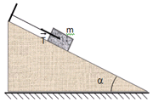
A. 40 N. B. N. C. 80 N. D. N.
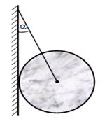
Câu 4: Một quả cầu có khối lượng 1,5 kg được treo vào tường nhờ một sợi dây; dây hợp với tường góc α = 45º. Cho g = 9,8 m/s². Bỏ qua ma sát ở chỗ tiếp xúc giữa quả cầu và tường, lực ép của quả cầu lên tường là
A. 20 N. B. 10,4 N.
C. 14,7 N. D. 17 N.
Câu 5: Một quả cầu có khối lượng 2,5 kg được treo vào tường nhờ một sợi dây. Dây hợp với tường góc α = 60º. Cho g = 9,8 m/s²; bỏ qua ma sát ở chỗ tiếp xúc giữa quả cầu và tường, lực căng T của dây treo là
A. 49 N. B. 12,25 N.
C. 24,5 N. D. 30 N.
Câu 6: Một vật có khối lượng 1 kg được giữ yên trên mặt phẳng nghiêng bởi một sợi dây song song với đường dốc chính. Biết α = 60º. Cho g = 9,8 m/s². Lực ép của vật lên mặt phẳng nghiêng là
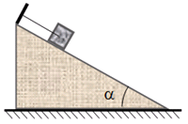
A. 9,8 N. B. 4,9 N. C. 19,6 N. D. 8,5 N.
Câu 7: Một vật có khối lượng 1 kg được giữ yên trên một mặt phẳng nghiêng bởi một sợi dây song song với đường dốc chính. Biết α = 30º. Cho g = 9,8 m/s², lực căng T của dây treo là
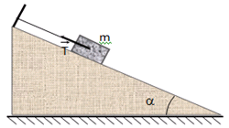
A. 4,9 N. B. 8,5 N. C. 19,6 N. D. 9,8 N.
Câu 8: Phân tích lực F thành hai lực thành phần F₁ và F₂ vuông góc với nhau. Biết độ lớn của lực F = 100 N; F₁ = 60 N thì độ lớn của lực F2 là
A. 40 N. B. 80 N. C. 160 N. D. 640 N.
Câu 9: Phép phân tích lực cho phép ta
A. thay thế một lực bằng một lực duy nhất. B. thay thế một lực bằng một lực giống hệt nó.
C. thay thế một lực bằng một lực khác. D. thay thế một lực bằng hai hay nhiều lực.
Câu 10: Một vật được treo như hình vẽ. Biết vật có P = 80 N, α = 30˚. Phản lực do mặt phẳng nghiêng tác dụng lên vật là bao nhiêu?
A. 40 N. B. N. C. 80 N. D. N.

Đáp án
1-C | 2-B | 3-A | 4-C | 5-A | 6-B | 7-A | 8-B | 9-D | 10-B
LỜI GIẢI CHI TIẾT
Câu 1: Đáp án C
Gọi F₁ và F₂ là hai lực thành phần của lực F = 30 N. Điều kiện của F₁ và F₂ là:
Câu 2: Đáp án B
Áp dụng tính chất hợp lực
⇒ Trong các đáp án trên chỉ có đáp án B thỏa mãn điều kiện.
Câu 3: Đáp án A
Các lực tác dụng lên vật là lực căng T của dây treo, trọng lực P và phản lực N, được biểu diên như hình vẽ.  Trong đó, trọng lực P được phân tích thành hai lực thành phần là . Để vật đứng cân bằng thì hợp lực của tất cả các lực tác dụng lên vật bằng 0. Có nghĩa là | 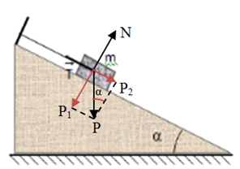

Câu 4: Đáp án C
Các lực tác dụng lên vật là lực căng T của dây treo, trọng lực P và phản lực N, được biểu diên như hình vẽ.  Trong đó, lực căng T được phân tích thành hai lực thành phần là Tx và Ty. Để vật đứng cân bằng thì hợp lực của tất cả các lực tác dụng lên vật bằng 0. Có nghĩa là  Vậy | 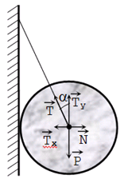
Câu 5: Đáp án A
Các lực tác dụng lên vật là lực căng T của dây treo, trọng lực P và phản lực N, được biểu diên như hình vẽ.
Trong đó, lực căng T được phân tích thành hai lực thành phần là Tx và Ty. Để vật đứng cân bằng thì hợp lực của tất cả các lực tác dụng lên vật bằng 0. Có nghĩa là
Vậy
Câu 6: Đáp án B
Các lực tác dụng lên vật là lực căng T của dây treo, trọng lực P và phản lực N, được biểu diên như hình vẽ.  Trong đó, trọng lực P được phân tích thành hai lực thành phần là Px và Py.  Để vật đứng cân bằng thì hợp lực của tất cả các lực tác dụng lên vật bằng 0. Có nghĩa là  Vậy | 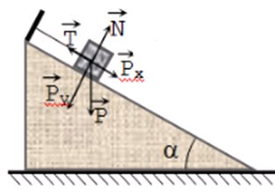
Câu 7: Đáp án A
Các lực tác dụng lên vật là lực căng T của dây treo, trọng lực P và phản lực N, được biểu diên như hình vẽ.
Trong đó, trọng lực P được phân tích thành hai lực thành phần là Px và Py.
Để vật đứng cân bằng thì hợp lực của tất cả các lực tác dụng lên vật bằng 0. Có nghĩa là
Vậy

Câu 8: Đáp án B
F₁ và F₂ là hai lực vuông góc với nhau nên ta có:
Câu 9: Đáp án D
Phép phân tích lực cho phép ta thay thế một lực bằng hai hay nhiều lực.
Câu 10: Đáp án B
Các lực tác dụng lên vật là lực căng T của dây treo, trọng lực P và phản lực N, được biểu diên như hình vẽ.
Trong đó, trọng lực P được phân tích thành hai lực thành phần là . Để vật đứng cân bằng thì hợp lực của tất cả các lực tác dụng lên vật bằng 0. Có nghĩa là

